**Project UAS Take Home Pemrograman Web**



**Dosen pengampu : Sharfina Handayani M.kom**

**Disusun oleh :**

NAMA : Ariffulah

NIM : 19090010

KELAS : 3A

Mata Kuliah : Pemrograman Web

**Politeknik Harapan Bersama**

**D4 Teknik Informatika**

**2019/2020**

1. **Source Kode Navigasi Home**

Didalam header saya membuat title yang saya buat yaitu Vermillion Storenkemudian saya rekap kedalam id home yang nantinya saya membuat sebauh class yang didalamnya akan mencantumkan nama home tersebut.

<!DOCTYPE html>

<html>

<head>

    <div id="home">

    <title>Vermillion Store Pemalang</title>

    <link rel="stylesheet" type="text/css" href="style.css">

</head>

Kemudian didalam badan tersebut saya membuat class menu yang bertujuan agar konsumen lebih mudah untuk memilih produk vermillion store hanya tinggal pilih salah satu dari id yang akan dipilih, didalam id home hanya berupa kriteria atau pokok utama yang ada di dalam halaman vermillion store pemalang.

<body>

    <div class="menu">

        <ul><br>

            <li><a href="#home">HOME</a></li>

            <li><a href="#produk">PRODUK</a></li>

            <li><a href="#kontak">KONTAK</a></li>

            <li><a href="login.html">MEMBER</a></li>

        </ul>

    </div>

        <h1>Vermillion Store<br/>Pemalang</h1>

        <marquee><p><b>Selamat datang di website Vermillion Store, Silahkan mengeksplore barang kebutuhan anda disini.</b></p></marquee>

    <div class="paragrap">

        <p ><b>Kami berlokasi di Vermillion Store Pemalang Jalan Jendral Sudirman No. 36 Wanarejan Selatan Kabupaten Pemalang Jawa Tengah 52361 . Kami menyediakan pakaian dewasa untuk cowok dan cewek yang muda yang bergaya dengan koleksi pakaian dan aksesoris juga topi, sepatu, tas untuk pelengkap anda berbusana. Komitmen usaha kami adalah menyefiakan produk terbaik dan pelayanan yang juga terbaik dari kami,<br/><center> Selamat datang di Vermillion Store Pemalang untuk kamu yang ngaku gaul.</center></b></p>

    </div>

Di file CSS body berfungsi untuk mengatur semua tampilan yang ada di website tersebut, ada iamge yang akan mendasari tampilan di website vermillion store

*{

    margin: 0px;

    padding: 0px;

}

body{

    background-image: linear-gradient(rgba(0,0,0,0.5),rgba(0,0,0,0.5)), url(Vermillion.jpg);

    background-size: cover;

}

Heading 1 yaitujudul atau subtitle vermillion yang nantinya akan ditampilkan di website vermillion store, di h1 ini membuat judul atau title menjadi lebih bagus dengan menggunakan warna dan font hurufnya.

 h1{

    color:white;

    text-align: center;

    margin-top: 80px;

    font-size: 50px;

    font-family: Arial, Helvetica, sans-serif;

}

Div menu yaitu untuk mengatur ukuran menu bar yang ada di website vermillion store.

.menu{

    width:100%;

    height:40px;

}

 .menu ul{

    padding: 0;

    margin: 0;

}

Sama halnya diatas tetapi div menu ini untuk mengatur warna dan border dari tampilan menu sehingga nantinya terlihat bagus.

.menu ul li a{

    text-decoration: none;

    color: white;

    border: 1px solid transparent;

}

Masih sama dengan yang diatas div menu ini untuk mengatur warna background dari menu tersebut.

.menu ul li a:hover{

    background-color: white;

    color:black;

}

Div menu ini untuk mengatur tampilan agar bagus dilihat konsumen dengan warna dan ukuran yang pas.

 .menu ul li{

    float: left;

    list-style: none;

    color: white;

    padding: 10px;

    font-size: 20px;

}

**Hasil Tampilan Output Home**

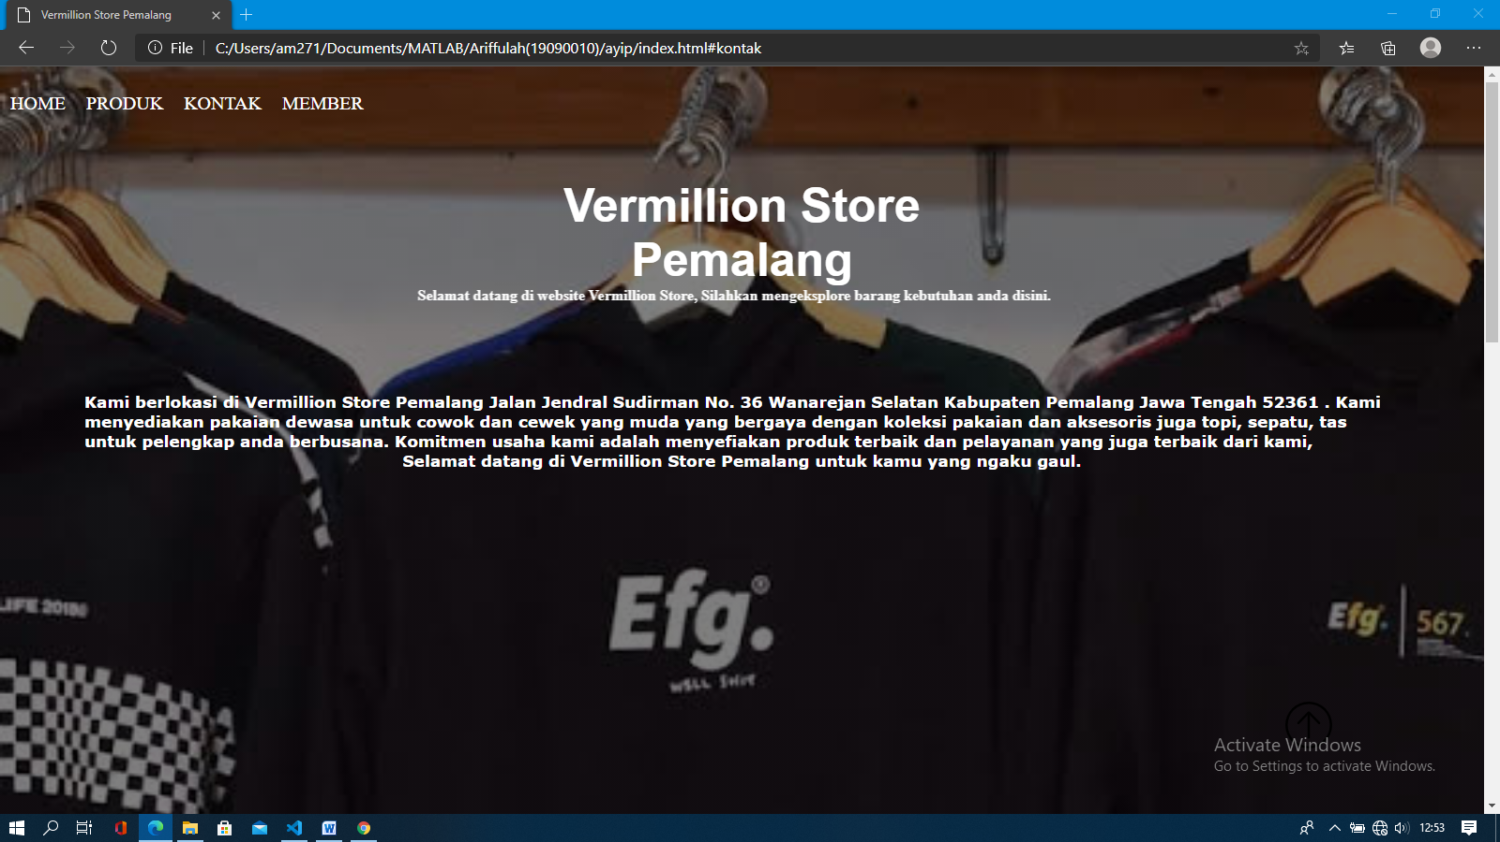

Selanjutnya didalam div id produk didalamnya ada beberapa class yang terdiri dari class store dan wadah yang didalamnya berupa gambar produk dari vermillion store yang nantinya class tersebut akan direkap kedalam id produk sehingga konsumen hanya tinggal memilih id produk saja langsung menuju ke semua produk yang ada didalamnya.

**2. Source Kode Navigasi Produk**

        <div id="produk">

            <center><p>PRODUK KAMI : </p></center>

            <div class="store">

                <div class="wadah">

                    <img src="hoodie.jpg" alt="HOODIE">

                    <P>HOODIE</P>

                </div>

                <div class="wadah">

                    <img src="shoes.jpg" alt="SHOES">

                    <P>SHOES</P>

                </div>

                <div class="wadah">

                    <img src="kaos.jpg" alt="T-SHIRT">

                    <P>T-SHIRT</P>

                </div>

                <div class="wadah">

                    <img src="slinbag.jpg" alt="SLINBAG">

                    <P>SLINBAG</P>

                </div>

                <div class="wadah">

                    <img src="caps.jpg" alt="CAPS">

                    <P>CAPS</P>

<div class="link">

                    <ul>

                    <li><a href="https://vermillion-store-pemalang.business.site/">Halaman Selanjutnya...</a></li>

                    </ul>

                </div>

                </div>

            </div>

        </div>

Kemudian ada class table yang masih berada di div id produk didalam table tersebut yaitu berisi tentang semua jenis-jenis produk vermillion store dan harga sehingga memudahkan konsumen untuk memilih sesuai dengan kriterianya dan harga-harganyapun cukup murah untuk kaum anak muda yang milenial seperti sekarang dan barangnya 100% original.

  <div class="tabel">

                <div id="produk">

                    <table border="3" width="600px" height="250px">

                    <tr>

                        <th colspan="4" bgcolor="grey"><font face="arial">Vermillion Store</font></th>

                    </tr>

                    <tr>

                        <th>No</th>

                        <th>Nama Produk</th>

                        <th>Merk Produk</th>

                        <th>Harga</th>

                    </tr>

                    <tr>

                        <td><center>1</center></td>

                        <td><center>SHOES</center></td>

                        <td><center>VANS</center></td>

                        <td><center>290.000</center></td>

                    </tr>

                    <tr>

                        <td><center>2</center></td>

                        <td><center>HOODIE</center></td>

                        <td><center>EFG.</center></td>

                        <td><center>320.000</center></td>

                    </tr>

                    <tr>

                        <td><center>3</center></td>

                        <td><center>T-SHIRT</center></td>

                        <td><center>LEAF</center></td>

                        <td><center>200.000</center></td>

                    </tr>

                    <tr>

                        <td><center>4</center></td>

                        <td><center>SLINBAG</center></td>

                        <td><center>BLOODS</center></td>

                        <td><center>230.000</center></td>

                    </tr>

                    <tr>

                        <td><center>5</center></td>

                        <td><center>CAPS</center></td>

                        <td><center>RATTLE</center></td>

                        <td><center>110.000</center></td>

                    </tr>

                </table>

            </div>

        </div>

Div paragrap untuk mengatur paragraph yang ada di dalam table produk vermillion store sehingga menjadi lebih bagus dengan ukuran font dan warna putih natural.

.paragrap{

    margin: 90px;

    font-size: 17px;

    color:white;

    font-family: Verdana, Tahoma, sans-serif;

    margin-bottom: 400px;

}

Div link untuk mengatur text paragfraf hyperlink agar ada renggang. namun div ini textnya diberi warna putih seperti text paragraph yang lainya.

.link {

    margin-top: 50px;

}

.link ul li{

    list-style: none;

    font-size: 20px;

}

.link ul li a{

    text-decoration: none;

    color: white;

}

Div tabel utuk mengatur warna table dan ukuran table sehingga pas ditengah.

.tabel{

    color:floralwhite;

    margin-left: 500px;

}

Div wadah untuk mengatur gambar dan tulisan produk kea rah tengah dan textnya berwarna putih.

.wadah{

    margin-top: 20px;

    width:200px;

    color:white;

    text-align: center;

}

Sama halnya diatas div wadah img untuk mengatur besar kecilnya ukuran gambar produk dari vermillion store.

.wadah img{

    width: 100px;

    height: 100px;

    margin-left: 360px;

}

**Hasil Tampilan Output Produk**

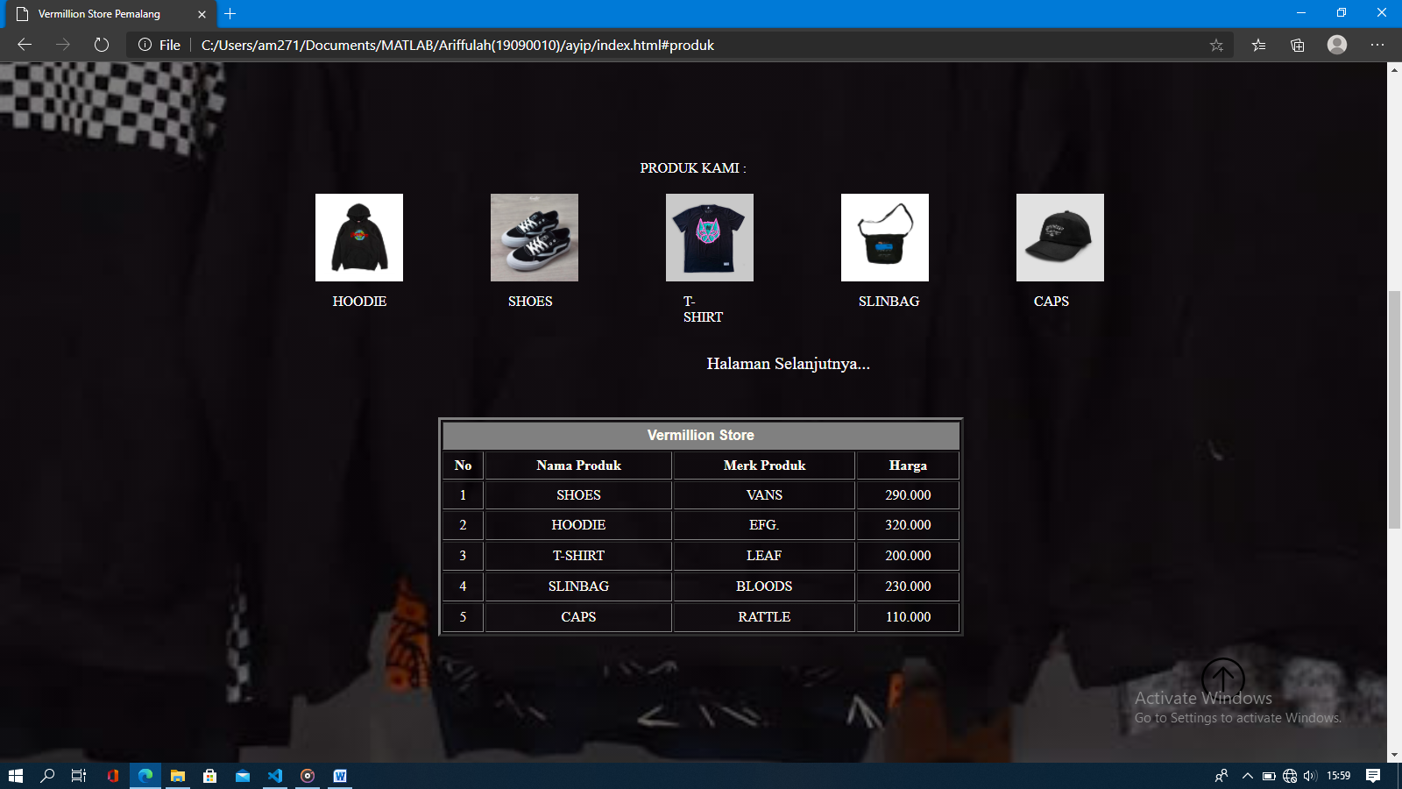

**3. Source Kode Navigasi Kontak**

Selanjutnya ada div id kontak yaitu dimana didalam id kontak tersebut ada class contak yang berisi tentang alamat dan contak person dari vermillion store class contak tersebut nantinya akan direkap didalam div id kontak sehingga memudahkan konsumen tidak usah menscroll cursor yang ada di website vermillion store.

<div id ="kontak">

                <div class ="contak">

                    <h3>TELEPON</h3>

                    <p>0822-2822-2388</p><br>

                    <h3>LIHAT RUTE</h3>

                    <p>Jalan Jendral Sudirman Timur No. 36 Wanarejan Selatan</p>

                    <p>Kabupaten Pemalang Jawa Tengah 52361 Indonesia</p><br>

                    <h3>Jam Operasional </h3>

                    <ul>

                        <p>Senin : 10.00–22.00</p>

                        <p>Selasa: 10.00–22.00</p>

                        <p>Rabu  : 10.00–22.00</p>

                        <p>Kamis : 10.00–22.00</p>

                        <p>Jum'at: 10.00–22.00</p>

                        <p>Sabtu : 10.00–22.00</p>

                        <p>Minggu: 10.00–22.00</p>

                    </ul>

                </div>

            </div>

Kemudian ada footer yang mendefinisikan sebuah bagian kaki/footer didalam element ini biasanya terdapat hyperlink dari website vermillion store atau copyrightnya, lalu saya memasukan id scrollFunction dari javascript yang nantinya akan terpanggil.

<footer><center><P>Copyright &copy; 2020 by Ariffulah – All Right Reserved</P>

        <a href="https://vermillion-store-pemalang.business.site/"><img src ="download2.jpg"></a></center><div class="nama">Nama : Ariffulah<br> NIM : 19090010 <br> Kelas : 3A</div>

    </footer>

        <div id="scrollFunction" onclick="scrollFunction()">

            <img src="top-arrow.svg">

        </div>

        <script src="script.js"></script>

</body>

</html>

Div contak ini untuk mengatur tulisan heading dan paragraph agar letaknya ditengah dan ukuran fontnya lebih besar sehingga konsumen lebih jelas melihatnya.

.contak{

    color:white;

    margin: 30px;

    margin-top: 300px;

    margin-bottom: 50px;

    text-align: center;

    font-size: 20px;

}

Div footer bagian kaki diberi background dengan warna hitam dan untuk paragfrafnya berwarna putih.

footer{

    background-color: black;

    color : white;

}

Div id crollFunction yaitu untuk memanggil script.js posisinya absolute sehingga tetap dan berbentuk cursor sehingga apabila ditekan akan langsung kembali kehalaman home.

#scrollFunction{

    position: absolute;

    cursor: pointer;

    z-index: 9999;

    top: 85%;

    left: 85%;

}

Sama halnya diatas funsgi gambar ini ukuran yang relative kecil dan posisi yang tetap.

#scrollFunction img{

    position: fixed;

    width: 100px;

**Hasil Tampilan Output Kontak**

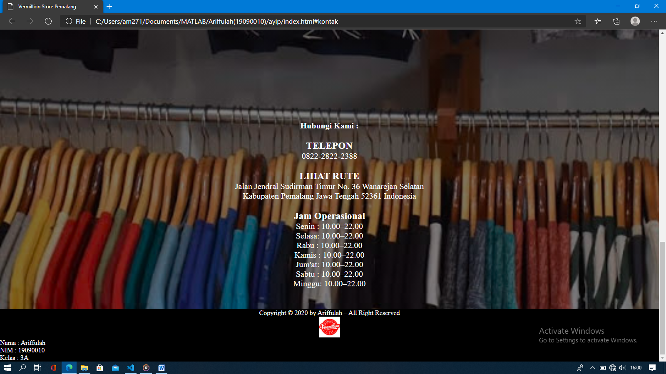

**4. Source Kode Navigasi Member**

Didalam header login.html saya membuat subtitle Join To Member yang nantinya apabila ada seorang yang ingin join tinggal masuk saja da nada script.js yang nantinya ada syntak juga didalamnya.

<!DOCTYPE html>

<html lang="en">

<head>

    <meta charset="UTF-8">

    <meta name="viewport" content="width=device-width, initial-scale=1.0">

    <link rel="stylesheet" type="text/css" href="login.css">

    <title>Join To Member</title>

    <link rel="stylesheet" href="script.js">

</head>

Didalam body ada div id class login-boxyang akan menampung class-class yang ada didalmnya diantaranya div class box-satu didalamnya ada heading dan sebuah inputan yang nantinya akan direkap kedalam submit button.

<body>

    <a href="index.html" style="font-size: 30px;">Back</a>

        <div id="login-box">

            <div class="box-satu">

                <h1>Daftar</h1>

                <input type="text" name="username" placeholder="Nama Lengkap">

                <input type="text" name="email" placeholder="Email">

                <input type="password" name="password" placeholder="Password">

                <input type="password" name="password" placeholder="Re Password">

                <button type="submit" onclick="myFunction()">LOGIN</button>

            </div>

Sedangkan div class box-dua inputan lagi yang nantinya akan terhubung kesalah satu akun social media dari vermillion store tersebut.

 <div class="box-dua">

                <span class="signin">Masuk Menggunakan<br/>Sosial Media </span>

                <button class="social facebook">Login For Facebook</button>

                <button class="social instagram">Login For Instagram</button>

                <button class="social google">Login For Google</button>

            </div>

        </div>

Div class or(atau) konsumen yang ingin join member bebas memilih anatar ke login lewat email atau melalui akun social media masing-masing.

 <div class="or">Atau</div>

    <script src="script.js"> </script>

</body>

</html>

Didalam body ada gambar yang digunakan untuk background halaman login dengan ukuran cover.

body{

    background-image: linear-gradient(rgba(0,0,0,0.5),rgba(0,0,0,0.5)), url(sunset.jpg);

    background-size: cover;

    font-family: Verdana, Tahoma, sans-serif;

}

Div login-box yaitu untuk mengatur posisi border sehingga berada ditengah dengan warna background putih dan diberi shadow gelap.

#login-box{

    position: relative;

    margin: 5% auto;

    height: 450px;

    width:600px;

    background: #fff;

    box-shadow: 0 2px 4px rgba(0,0,0,0.6);

}

Div box-satu untuk mengatur ukuran inputan login sehinga terlihat rapi.

.box-satu{

    padding: 40px;

    width: 300px;

    height: 400px;

}

Inputan type text dan password untuk mengatur ukuran font, outline serta border bottom yang ada di dalam login sehingga akan terlihat lebih rapih an bagus sesuia dengan inputan login pada umumnya.

input[type="text"],

input[type="password"] {

    box-sizing: border-box;

    margin-bottom: 20px;

    padding: 4px;

    width: 220px;

    height: 32px;

    border: none;

    outline: none;

    border-bottom: 1px solid #aaa;

    font-family: sans-serif;

    font-size: 15px;

    transition: 0.2s ease;

}

Div button yaitu untuk mengatur tombol login sehingga menarik dan bagus dengan warna merah dan putih untuk textnya kemudian diberi ukuran dan font yang pas.

button[type="submit"] {

    margin-bottom: 28px;

    width: 120px;

    height: 32px;

    background: red;

    border: none;

    border-radius: 2px;

    color:white;

    font-weight: 500;

    font-family: sans-serif;

    transition: 0.2s ease;

    cursor: pointer;

}

Sama halnya dengan yang diatas namun div button ini hanya untuk memberikan warna orange pada background dan akan terlihat lebih selow.

button[type="submit"]:hover {

    background: orange;

    transition: 0.2s ease;

}

Div or(atau) yaitu untuk mebuat tulisan atau berada tepat di samping antara login menggunakan email atau login dengan akun sosmed, memiliki ukuran yang cukup kecil dengan diberi shadow gelap sehingga lebih enak dilihat untuk konsumen.

.or {

    position: absolute;

    top: 300px;

    left: 780px;

    width: 40px;

    height: 40px;

    background: ghostwhite;

    border-radius: 50%;

    box-shadow: 0 2px  4px rgba(0,0,0,0.6);

    line-height: 40px;

    text-align: center;

}

Div box-dua untuk mengatur background sehingga posisinya pas dan enak dilihat dengan ukuran tinggi lebar yang besar.

.box-dua {

    position: absolute;

    top: 0;

    right: 0;

    box-sizing: border-box;

    padding: 40px;

    width: 300px;

    height: 450px;

    background-image: url(shoes.jpg);

    background-size: cover;

    background-position: center;

}

Div box-dua signin untuk mengatur tata letak paragraph text sehingga berada ditengah dan diberi warna putih dengan shadow sedikit gelap.

.box-dua .signin {

    display: block;

    margin-bottom: 40px;

    font-size: 25px;

    color: white;

    text-align: center;

    text-shadow: 0 2px 4px rgba(0,0,0,0.6);

}

Div button social untuk mengatur tata letak text paragraph akun social media sehingga berada pas ditengah dan diberi border dengan warna dari masing-masing akun sosmednya berbeda dan ukuran font.nya sedang.

button.social{

    margin-bottom: 20px;

    width: 220px;

    height: 35px;

    border: none;

    color: white;

    font-family: sans-serif;

    font-weight: 500;

    transition: 0.2s ease;

    cursor: pointer;

}

**Script.js**

Js function untuk mengatur script.js yang ada didalam login member sehingga jika diklik tombolnya maka aka nada peritah”silahkan cek email anda”.

function myFunction() {

    alert("Silahkan Cek Email Anda");

}

Js function scrollFunction untuk mengatur tombol scroll keatas yang ada arah panahnya hanya tinggal mengeklik saja tombolnya.

function scrollFunction() {

    document.body.scrollTop = 0;

    document.documentElement.scrollTop = 0;

}

**Hasil Tampilan Output Member**

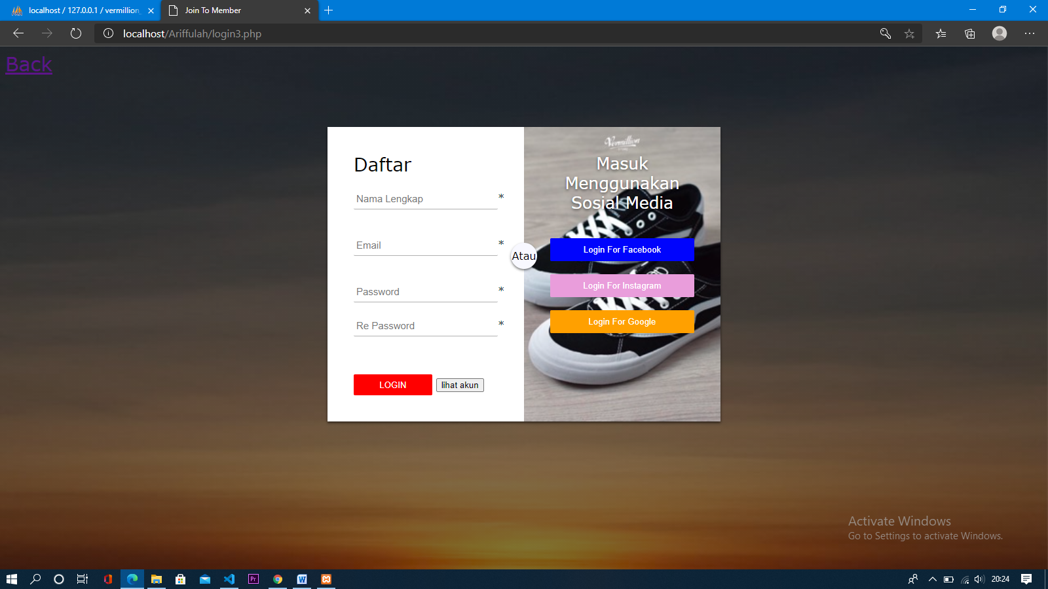

**Source navigasi Join To Member File php**

Didalam header ada title Join To Member yang didalamnya berupa tampilan halaman login untuk konsumen yang ingin membeli sebuah produk di vermillion store pemalang.

<!DOCTYPE html>

<html>

<head>

    <title>Join To Member</title>

    <link rel="stylesheet" href="script.js">

    <meta name="description" content="">

    <meta name="viewport" content="width=device-width, initial-scale=1.0">

    <script src="script.js" async defer> </script>

    <link rel="stylesheet" href="login3.css">

</head>

Didalam body ada php yang nantinya berfungsi untuk memasukan username,email dan password dan akan disimpan kedalam database dari vermillion store tersebut, dalam source php disini dijelaskan bahwa jika nama/username harus ada atau diisi terlebih dahulu jika tidak diisikan maka nanti perintah yang akan muncul yaitu “nama harus ada” begitu juga dengan email juga harus diisikan jika tidak diisi maka muncul perintah yang sama seperti username, kemudian password dan repassword, dalam source password tersebut yang harus dimasukan passwordnya adalah password harus >= 8 diggit, minimal ada 1 huruf kapital, 1 angka, dan 1 huruf karakter special seperti; (@,$,%,dll) dan apabila password tidak diisi maka akan muncul pesan “password harus ada”, kemudian repassword yang harus diisi ulang password yang telah dibuat untuk memastikan bahwa password itu benar.

Kemudian ada function inputan data yaitu apabila konsumen sudah mengisi biodata maka biodata konsumen tersebut akan tersimpan kedalam database dari vermillion store.

<body>

<?php $namaErr = $emailErr = $pswdErr = $repswdErr = "";

        $nama = $email = $pswd = $repswd = $uppercase = $lowercase = $number = $special = "";

        if ($_SERVER["REQUEST_METHOD"] == "POST") {

            if (empty($_POST["username"])) {

                $namaErr = "Nama harus ada";

            } else {

                $nama = test_input($_POST["username"]);

                if (!preg_match("/^[a-zA-Z-']*$/", $nama)) {

                    $namaErr = "hanya huruf dan spasi dibolehkan";

                }

            }

            if (empty($_POST["email"])) {

                $emailErr = "email harus ada";

            } else {

                $email = test_input($_POST["email"]);

                if (!filter_var($email, FILTER_VALIDATE_EMAIL)) {

                    $emailErr = "format email salah";

                }

            }

            if (empty($_POST["password"])) {

                $pswd = "password harus ada";

            } else {

                $pswd = test_input($_POST["password"]);

                $uppercase = preg_match('@[A-Z]@', $pswd);

                $lowercase = preg_match('@[1-z]@', $pswd);

                $number = preg_match('@[0-9]@', $pswd);

                $special = preg_match('@[^\w]@', $pswd);

                if (!$uppercase || !$lowercase || !$number || !$special || strlen($pswd) < 8) {

                    $repswdErr = "password harus >=8 digit dan minimal 1 huruf besar ,1 angka, 1 karakter special (@,$,%,dll)";

                }

            }

            if (empty($_POST["repassword"])) {

                $repswd = "ulang kembali password anda";

            } else {

                $repswd = test_input($_POST["repassword"]);

                if ($repswd != $pswd) {

                    $repswdErr = "password anda berbeda";

                }

            }

        }

        function test_input($data)

        {

            $data = trim($data);

            $data = stripslashes($data);

            $data = htmlspecialchars($data);

            return $data;

        }

Kemudian ada url index.html yang bertuliskan Back,yang artinya jika ingin kembali ke halaman website semula tekan tombol back tersebut.

Selanjutnya didalam div id login-box ada class box-satu yang didalamnya memuatkan ada title Daftar dan username,email,password dan juga button login sama halnya dengan keterangan diatas username,email dan password harus diisikan semua jika masih ada yang kosong maka aka nada pesan belum diisi dari kolom yang belum diisi, agar datanya tersimpan maka harus diisi sesuai dengan ketentuan yang ada.

    ?><a href="index.html" style="font-size: 30px;">Back</a>

    <div id="login-box">

        <div class="box-satu">

            <h1>Daftar</h1>

            <form method="POST" action="<?php echo htmlspecialchars($_SERVER["PHP_SELF"]); ?>">

                <input type="text" name="username" placeholder="Nama Lengkap">*<br>

                <span>

                    <?php echo $namaErr; ?>

                </span><br>

                <input type="text" name="email" placeholder="Email">*<br>

                <span>

                    <?php echo $emailErr; ?>

                </span><br>

                <input type="password" name="password" placeholder="Password">*<br>

                <input type="password" name="repassword" placeholder="Re Password">*<br>

                <span>

                    <?php echo $pswdErr; ?>

                </span><br>

                <span>

                    <?php echo $repswdErr; ?>

                </span><br>

                <button type="submit" onclick="">LOGIN</button>

                <button type="button" onclick="

    if(document.getElementById('validation') .style.display=='none') {

        document.getElementById('validation') .style.display=''

        document.getElementById('login-box') .style.display='none'

        }">lihat akun</button>

            </form>

        </div>

Kemudian div class box-dua yang tampilan didalamnya memuat title masuk menggunakan akun social media artinya apabila konsumen ingin mendaftar selain memakai username dang gmail bisa menggunakan akun social media tersendiri bisa menggunakan akun facebook,instagram maupun akun google cara ini digunakan apabila konsumen ingin mendaftar dengan cara yang cepat.

 <div class="box-dua"><span class="signin">Masuk Menggunakan<br />Sosial Media </span><button

                class="social facebook">Login For Facebook</button><button class="social instagram">Login For

                Instagram</button><button class="social google">Login For Google</button>

        </div>

    </div>

    <div class="or">Atau</div>

    <div id="validation" style="display: none;">

    <?php

Di servername localhost ini yang biodata diinputkan dari pengisian form tersebut akan masuk kedalam localhost php My Sql dari vermillion Store Pemalang, didalam sql tesebut juga bisa menambahkan biodata dengan meng SignUp kembali biodata yang akan ditambahkan , dan apabila mengSignUp nanti akan muncul pesan”data berhasil ditambahkan”.

$servername =  "localhost";

$user ="root";

$password ="";

$dbn ="Vermillion_Store_Pemalang";

$conn = new mysqli($servername , $user, $password,$dbn);

// Check connection

if ($conn->connect_error) {

  die("Connection failed: " . $conn->connect_error);

}

$sql = "INSERT INTO masuk (Username, email,Pswd)

 VALUES ('$nama','$email','$pswd')";

$result = $conn->query($sql);

if ($result === TRUE) {

    echo "data berhasil ditambahkan";

  } else {

    echo "Error: " . $sql . "<br>" . $conn->error;

  }

Database MySQL saya terdapat satu table masuk, yang columnya berisikan username,email, dan password yang nantinya akan menampung data dari form login3.php.

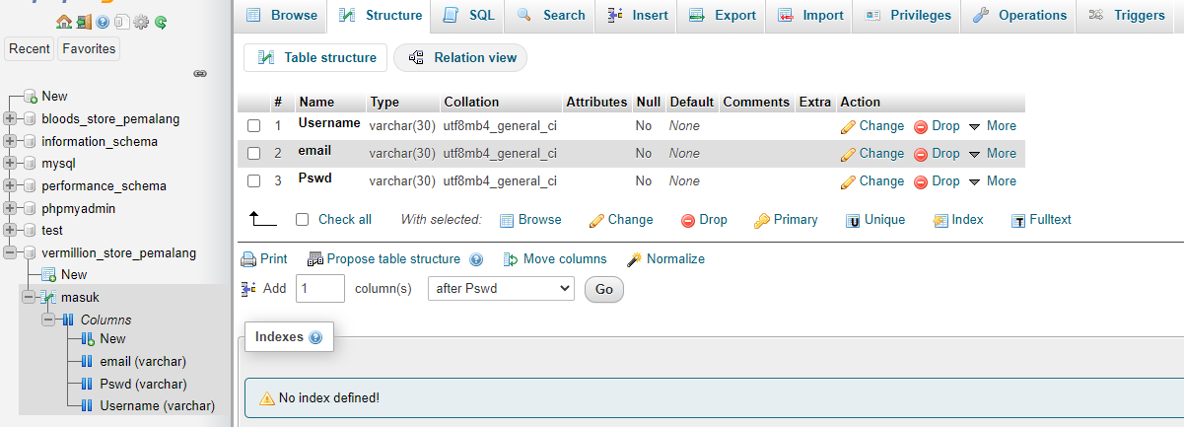

Dan di resultlogin ini apabila login kembali dengan username,email dan password maka pesan yang akan muncul yaitu”berhasil login”.

$sqli = "SELECT Username, email,Pswd FROM masuk WHERE Username='$nama'";

$resultlogin = $conn->query($sqli);

  if ($resultlogin->num_rows > 0) {

    // output data of each row

    while($row = $resultlogin->fetch_assoc()) {

      echo "username: " . $row["Username"]. " - Name: "."<br>";

      echo "berhasil login";

    }

  } else {

    echo "0 results";

  }

?>

Berikut adalah data form dari pendaftaran yang telah diinputkan ke table masuk di php MyAdmin.

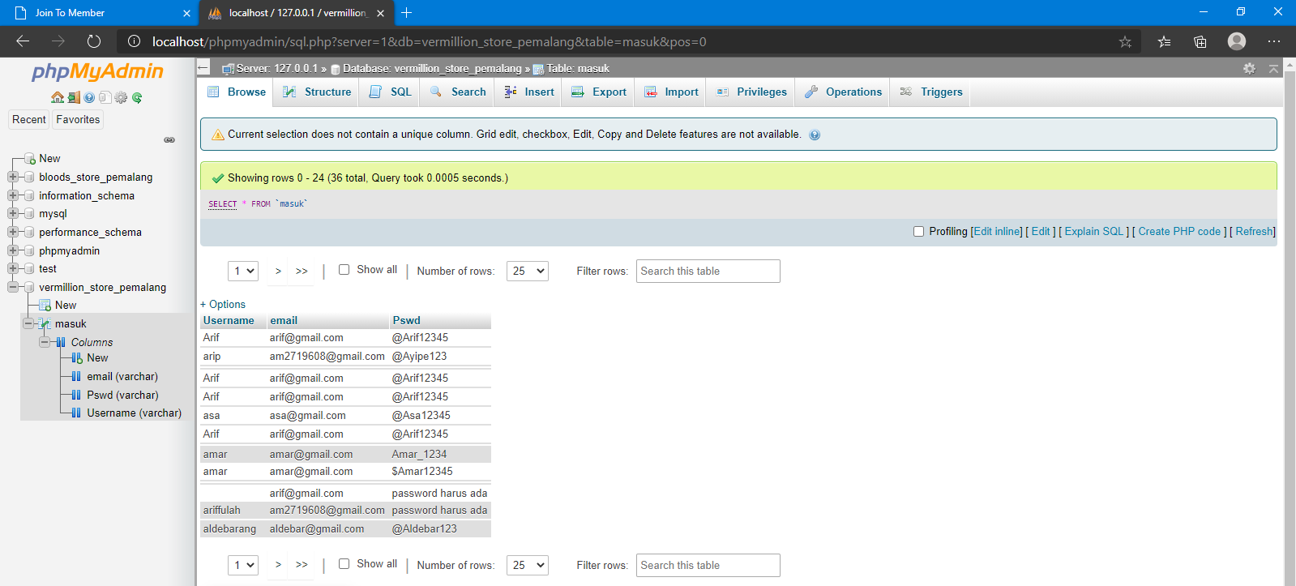

Dalam method echo ada header 2 bertitle Hallo yang nantinya aka muncul sebuah tampilan apabila konsumen telah mengisi form biodata yang berisikan username,emal dan password tersebut dan akan muncul title data anda sudah diinputkan.

<center> <?php echo "<h2>Hallo ", $nama, "</h2>";

        echo "<h2>data anda sudah diinputkan: </h2>";

        echo "nama  =", $nama, "<br>";

        echo "email =", $email, "<br>";

        echo "password =", $pswd, "<br>";

        ?>

        </center>

    </div>

</body>

</html>

**Hasil Tampilan Output Sukses Registrasi**

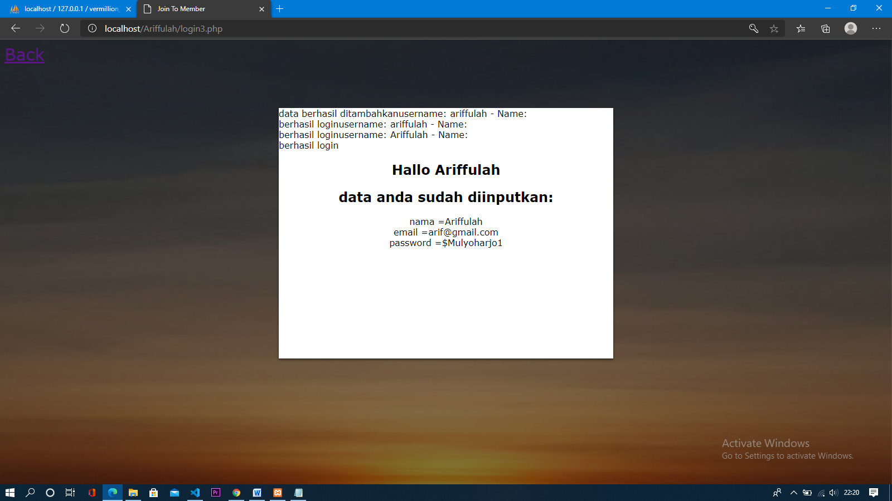

Selanjutnya yaitu php cookies, cookie merupakan file kecil yang disematkan didalam server, cookie ini dapat membantu apabila salah satu server browsernya sama, disini mengambil cookie user Vermillion Store Pemalang sendiri.

<!DOCTYPE html>

<?php

$cookie_name = "Vermillion Store Pemalang";

$cookie_value = "index";

setcookie($cookie_name, $cookie_value, time() + (86400 * 30), "/"); // 86400 = 1 day

?>

<?php

setcookie("index_cookie", "index", time() + 3600, '/');

?>

<html lang="en">

Kemudian di setcookie tersebut bertuliskan Arif dengan value “History dihapus” apabila nama Arif tersebut nantinya akan kedaluwarsa apabila melebihi dari 30 hari dan dihapus, kemudian cookie dinonaktifkan apabila pilih direktori yang diinginkan.

<?php

$cookie_name = "Arif";

$cookie_value = "History dihapus";

setcookie($cookie_name, $cookie_value, time() + (86400 * 30), "/"); // 86400 = 1 day

?>

   <?php

setcookie("test_cookie", "test", time() + 3600, '/');

?>

<html>

<body>

<?php

if(COUNT($_COOKIE) > 0) {

  echo "Cookies are enable";

} else {

  echo "Cookies are disable";

}

?>

</body>

</html>

</body>

</html>

Didalam class form memuat header yang bertitle Upload File dimana jika dari admin vermillion store ingin mempublish sebuah file atau image bisa terupload, dan method post upload file tersebut meliputi; nama,type,size/ukuran dan tmp nama, jika berhasil mengupload maka akan muncul pesan “File sudah terupload”.

<div class="form">

            <div class="container">

                <h3>Upload File</h3>

                <form action="" method="POST" enctype="multipart/form-data">

                    <input type="file" name="file">

                    <input type="submit"name="upload" value="Upload Image">

                </form>

            </div>

        </div>

        <?php

        if(isset($_POST['upload'])){

            $file_name = $_FILES['file']['name'];

            $file_type = $_FILES['file']['type'];

            $file_size = $_FILES['file']['size'];

            $file_tem_loc = $_FILES['file']['tmp_name'];

            $file_store = "upload/".$file_name;

            if (move_uploaded_file($file_tem_loc, $file_store)) {

                echo "File sudah terupload";

            }

        }

        ?>